Pflichtenheft

Software zur Unterstützung von älteren Menschen bei der Sammlung von Geschichten und Bildern für   
nachfolgende Generationen

|  |  |
| --- | --- |
| Autor | Gruppe 33 |
| Dateiname | Pflichtenheft_SWT_gr_33 |
| Seitenanzahl |  |

### Inhaltsverzeichnis

### Historie der Dokumentversionen

|  |  |  |
| --- | --- | --- |
| **Datum** | **Autor** | **Bemerkungen** |
| 14.12.2019 | Lennart Sonnabend | Anlegen des Pflichtenhefts |
| 16.12.2019 | Lennart Sonnabend | Ergänzungen |
|  |  |  |
|  |  |  |

### Vorausgehende Bemerkungen

In diesem Pflichtenheft wird eine Software vorgestellt, die vor allem älteren Menschen bei der Archivierung und Aufbewahrung ihrer Geschichten und Erinnerungen helfen soll.

Um Querverweise zum bereits bestehenden Lastenheft zu vermeiden, und um eine bessere Übersicht über das Programm zu erhalten, werden Funktionen, die bereits im Lastenheft thematisiert wurden, hier erneut aufgegriffen und erklärt. Dies soll Außenstehenden, die nur dieses Pflichtenheft lesen, helfen, das Programm besser zu verstehen. Diese Funktionen werden allerdings nicht so ausführlich erklärt wie im Lastenheft. Letzteres unterliegt dem Grund zur Redundanzminderung.

Einige Funktionen werden mittels Grafiken veranschaulicht. Diese können u. a. dem Papierprototypen entnommen worden sein oder wurden speziell für das Pflichtenheft erstellt. Es werden nicht alle Funktionen aus dem Papierprototypen vorgestellt, da dies im gewissen Sinne zu umfangreich wäre.

Einige Funktionen, die noch im Lastenheft vertreten waren, wurden herausgenommen. In diesem Fall folgt an besagter Stelle eine kurze Erklärung, warum dies geschah. Weiterhin wurden auch einige Funktionen neu hinzugefügt; dies erhält dann ebenfalls eine kurze Begründung.

### 1. Zweck des Systems

### 1.1 Zielbestimmung

Älteren Menschen werden oft nicht die Möglichkeiten gegeben, ihre Gedanken und Erinnerungen festzuhalten oder sie der Nachwelt zu erzählen. Oftmals wohnen ihre Angehörigen etliche Wegstunden entfernt und man sieht sich nur zu besonderen Feierlichkeiten wie an Weihnachten oder Geburtstagen, wo dann die Zeit für lange Geschichten trotzdem fehlt.

Aus diesem Grund möchten wir ein Programm entwickeln, das dieses Problem löst. Mit unserer Software wird es möglich sein, dass Nutzer ihre Geschichten schreiben und diese dann mit ihren vernetzten Verwandten und Bekannten teilen können. So geraten keine Erinnerungen mehr in Vergessenheit und auch noch viele nachfolgende Generationen können sie lesen.

Das Programm dient also in erster Hinsicht als eine Art Archiv und Tagebuch.

### 1. 2 Kunden und Nutzer

Die eigentliche Zielgruppe des Programms sind vor allem ältere Menschen. Für sie wurde die Software konzipiert, was hinsichtlich der Umsetzung auch immer wieder ersichtlich ist (z.B. große und leicht verständliche Schaltflächen und Buttons). Da die Geschichten der Hauptkunden aber auch von ihren Verwandten und Angehörigen gelesen werden sollen, gibt es neben älteren Menschen Benutzer aus fast allen Altersklassen - seien es u. a. gleichaltrige Freunde oder aber auch ihre viele Jahre jüngere Enkel. Aus diesem Grund wird zwischen zwei Arten von Benutzern unterschieden; Autoren, die Geschichten schreiben können und Lesern, die diese lesen können. Genauere Informationen hierzu liegen im folgenden Kapitel „Anforderungen an das Programm“ vor.

### 2. Anforderungen an das Programm

### 2.1 Produktübersicht

Es werden zwei Benutzerarten unterschieden. Bei der Registrierung kann ausgewählt werden, ob man sich als Autor oder als Leser anmelden möchte. Autoren können Geschichten schreiben, die Geschichten von anderen Autoren lesen, mit denen sie verbunden sind und ein Register anlegen, welches Geschichten zusammenlegt, die beispielsweise zur gleichen Zeit oder im gleichen Ort spielen. Als Leser registrierte Personen können dagegen nur die Geschichten von Autoren lesen, mit denen sie verbunden sind.

Damit sich Autoren untereinander oder Leser mit Autoren verbinden können, stellen sie eine Anfrage an den Autor. Hierfür verwenden sie entweder die für sie bekannte E-Mail, die zur Registrierung verwendet wurde oder sie verwenden den Benutzernamen des Autors. Nach dem Verschicken der Anfrage, kann der betroffene Autor das Verbindungsgesuch annehmen oder ablehnen. Im ersteren Fall erhält der Autor bzw. der Leser eine Benachrichtigung, wann immer der Autor eine für sie lesbare Geschichte veröffentlicht.

Bevor eine Geschichte veröffentlicht wird, kann der Autor festlegen, wer alles diese lesen darf. Dafür stehen vier Auswahlmöglichkeiten zur Verfügung: nur der Autor kann sie lesen („privat“); alle Angehörigen können sie lesen; nur bestimmte Angehörige können sie lesen; alle Benutzer des Programms können sie lesen („öffentlich“).

### 2.2 Produktumgebung

Wie bereits erwähnt, sind die Hauptnutzer ältere Menschen. Da diese nicht zwingend mit dem Umgang von Computern oder anderen Smart Devices vertraut sind, sollte das Programm möglichst leicht verständlich und übersichtlich sein. Hierfür wurden im Rahmen des Papierprototypen große Schaltflächen konzipiert. Auch die Zurück-Buttons heißen nicht bloß „zurück“, sondern sind stets so beschriftet, dass die Benutzer genau wissen, zu welchem Teil des Programms sie durch das Betätigen des Buttons zurückkehren.

Zur Eingabe und Nutzung des Programms dienen Maus und Tastatur. Aufgenommene Bilder, Videos oder Sprachaufzeichnungen können per Drag-and-Drop oder einen „Einfüge“-Button in die Geschichten eingebettet werden (man kann jedoch diese nicht durch das Programm selbst erstellen). Genaueres hierfür findet sich im Kapitel „Benutzeroberfläche“.

### 3. Produktfunktionen

### 3.1 Anmerkungen zu den Funktionen

Das Programm soll kein soziales Netzwerk oder Wiki werden. Die einzige mögliche Interaktion zwischen den Benutzern ist das Verbinden miteinander. Leser oder Autoren können von ihnen gelesene Geschichten nicht kommentieren, teilen oder ähnliches. Auch das Schreiben von Nachrichten untereinander ist nicht möglich.

### 3.2 Musskriterien

Die folgenden Funktionen müssen im Programm enthalten sein.

* Registrieren als Autor oder als Leser
* Upgraden eines Leser-Accounts zu einem Autoren-Account
* Aufrufen eines Tutorials für das Programm
* Schreiben von Geschichten
* Veröffentlichen von Geschichten für Angehörige
* Auswahl, wer alles diese Geschichten lesen darf
* Verbinden von Autoren und Lesern bzw. anderen Autoren, damit es überhaupt jemanden gibt, der die Geschichte lesen kann
* Generierung einer Zufallszahl, mit welcher nur bestimmte Angehörige Zugriff auf einzelne Geschichten erhalten
* Trennen von Autoren und ihren Angehörigen
* Anlegen eines Registers für Geschichten

### 3.3 Sollkriterien

Die folgenden Kriterien sind im Programm enthalten, jedoch nicht zwingend notwendig.

* Hinzufügen von Medien zu den Geschichten (ist kein Musskriterium, da das Hauptfeature des Programms das Schreiben von Geschichten in Textform ist)
* Einstellung, dass man nicht zu öffentlichen Geschichten von fremden Autoren benachrichtigt wird; es könnte andernfalls viel gespammt werden
* Einstellung, dass man nicht zu neuen Geschichten bestimmter Autoren benachrichtigt wird (Beispiel: mein Onkel schreibt jeden Tag mehrere Geschichten und spammt mich somit voll)
* Erben eines Accounts (Beispiel: ein Autor verstirbt und seine Urenkel können seine Geschichten nicht lesen, da sie sich nicht mehr mit ihm verbinden können (da er ihre Kontaktanfrage nicht annehmen kann). Um das zu vermeiden, wird der Account des Verstorbenen an einen digitalen Erben weitergereicht, damit dieser Anfragen zum Lesen der Geschichten verwalten kann)

### 3.4 Muss-Nicht-Kriterien

Die folgenden Kriterien müssen nicht zwingend im Programm enthalten sein, können aber.

* Freies Positionieren der Medien innerhalb der Geschichten
* Anpassen des Interfaces (z.B. Schriftgröße)

### 4. Daten

Die folgenden Nutzerdaten werden bei der Registrierung gespeichert.

* Vorname
* Nachname
* Geburtsdatum
* E-Mail-Adresse
* Benutzername
* Passwort
* Art des Benutzers (ob Autor oder Leser)

Da das Erweitern eines Leser-Accounts zu einem Autoren-Account schnell und unkompliziert geschehen soll, geben beide Nutzer die gleichen Daten an. Somit wird gewährleistet, dass der Leser bei der Account-Erweiterung sofort mit den Berechtigungen des Autoren fortfahren kann.

Die folgenden Daten werden durch die Benutzung des Programms gespeichert.

* Geschichten
* Verbindungen zwischen den Nutzern (d. h. man soll sich nicht ausloggen und beim nächsten Einloggen alle Angehörigen verlieren; daher Speicherung dieser Informationen)
* Registereinträge
* Zugriffs-IDs, mit welchen Angehörige Zugang zu bestimmten Geschichten erhalten
* Blockierte Nutzer (erhält ein Autor wiederholt Anfragen zur Verbindung, kann er den Anfragensteller blockieren)

### 5. Leistungen

Das Programm muss die folgenden Leistungen einhalten.

* sowohl fertige als auch unfertige Geschichten sollen in komprimierter Form gespeichert werden
* bei der Komprimierung ist zu beachten, dass die eingebetteten Medien keinen allzu starken Qualitätsverlust einbüßen müssen
* bei der Silbentrennung in der Geschichte sollte die Fehlerrate nicht über 0,5% liegen
* Ladezeiten zwischen zwei verschiedenen Fenstern darf nicht zu gering sein, da ältere Menschen andernfalls vielleicht nicht sofort merken, dass ein neues Fenster vor ihnen liegt
* Ladezeiten dürfen aber auch nicht zu hoch sein, da man sonst einen Verbindungsabbruch oder andere Fehler befürchtet

### 6. Benutzeroberfläche

Im Folgenden werden einige Grafiken des Interfaces zur Veranschaulichung vorgestellt. Diese wurden direkt dem Papierprototypen entnommen.

hier würde die zuletzt bearbeitete/geschriebene Geschichte stehen

Übersicht über alle Geschichten des Autors

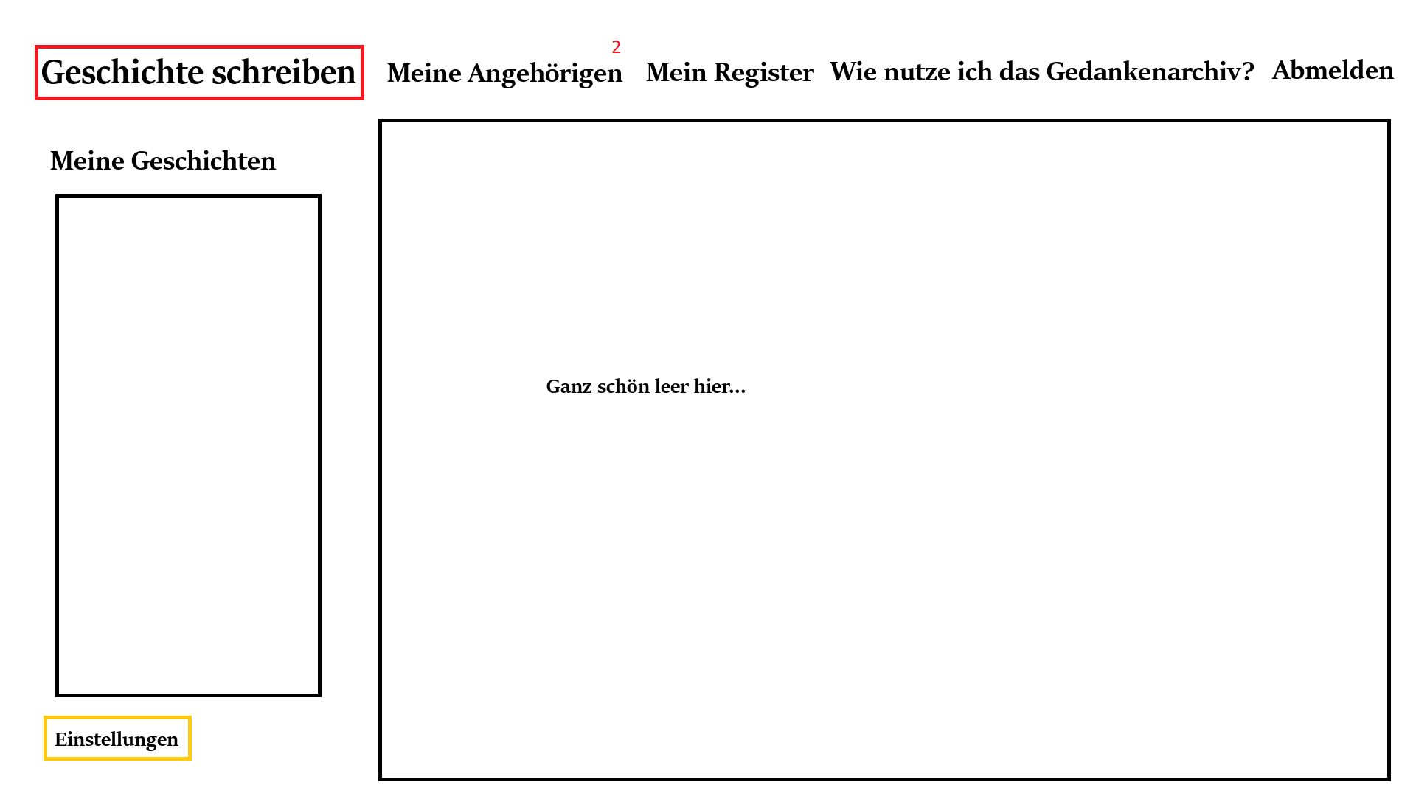

Die Abbildung zeigt die Hauptseite des Programms. Es wird verdeutlicht, wie das Programm gedacht ist: große und möglichst wenige Buttons für eine bessere Übersicht. Die Hauptfunktion „Geschichte schreiben“ ist farblich hervorgehoben. Die anderen beiden Funktionen „Verbinden mit Angehörigen“ und „Mein Register“, sowie ein Tutorial und der Abmelde-Button sind die einzigen Felder im oberen Programm-Bereich.

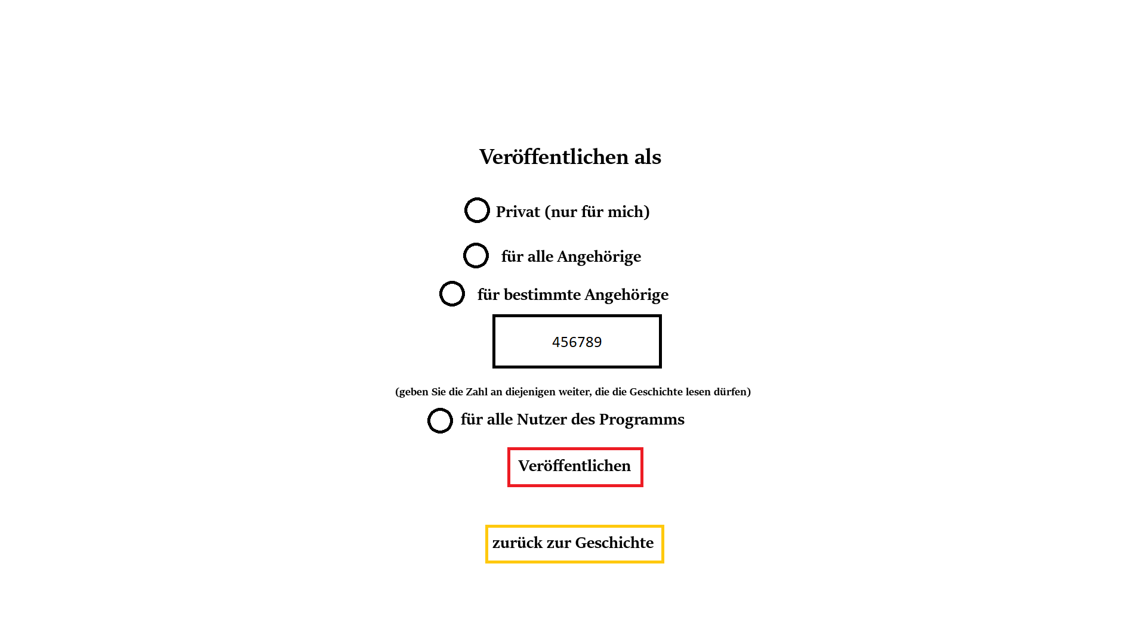

Die Abbildung zeigt die Auswahlmöglichkeiten, wie eine Geschichte veröffentlicht werden soll. Der wichtigste Button „veröffentlichen“ ist farblich hervorgehoben und mit einem auffälligeren Farbton ausgestattet, als der „zurück“-Button.

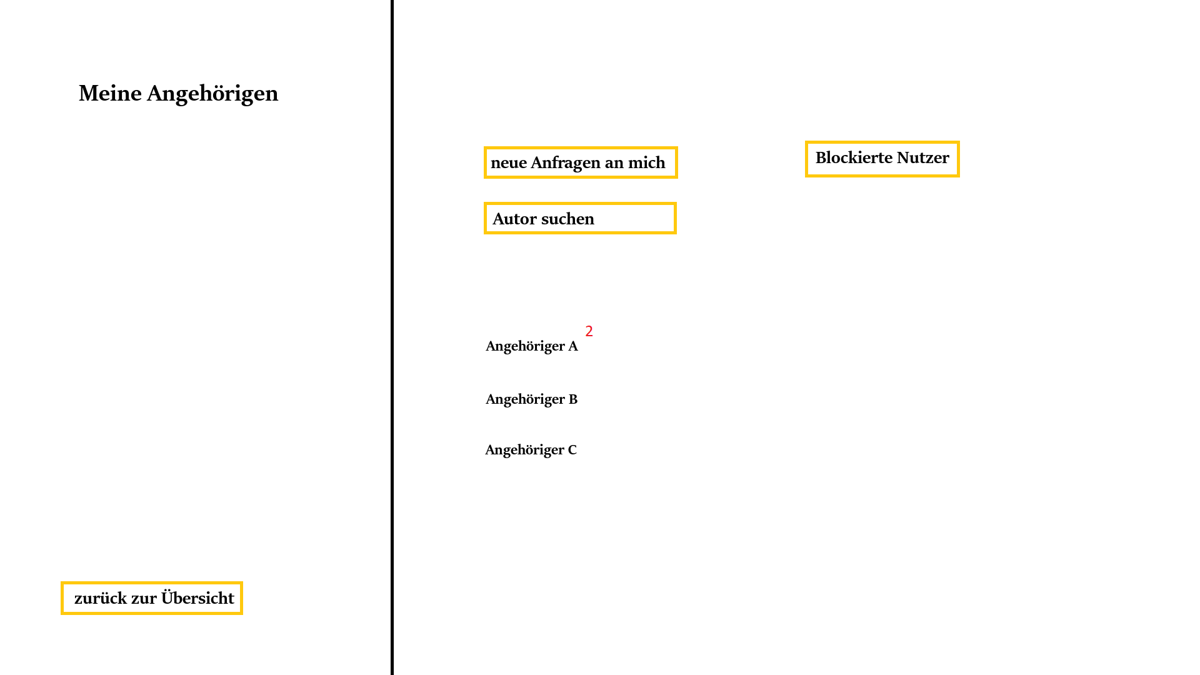Letzterer ist so beschriftet, dass der Nutzer stets weiß, zu welchem Teil des Programms er zurückkehren würde.

Die Abbildung zeigt das Interface „Meine Angehörige“. Wichtige Buttons sind wieder farblich hervorgehoben. Für eine bessere Übersichtlichkeit wurden die Auswahlmöglichkeiten minimiert. Die kleine Zahl an ‘Angehöriger A’ ist eine Benachrichtigung, dass dieser Autor zwei neue Geschichten veröffentlicht hat oder aber auch zwei Geschichten aktualisiert hat.

Um einen noch größeren Überblick über die Benutzeroberfläche zu erhalten, wird ein Einblick in den Papierprototypen empfohlen.

### 7. Anwendungsbeispiele

Im Folgenden werden einige Szenarien vorgestellt, und wie man diese mittels des Programms lösen kann. Es soll in diesem Kapitel verdeutlicht werden, wie vielseitig das Programm einsetzbar ist.

### 7.1 Ein einzelnes Medium

Um beispielsweise nur einzelne Bilder als Geschichte zu speichern, kann man eine neue Geschichte anlegen, in dieser dann das Bild einfügen und die Geschichte abspeichern.

### 7.2 Ein Personenglossar

Um aus dem Programm ein Nachschlagewerk für bestimmte Personen zu machen, kann man eine neue Geschichte anlegen, relevante Daten zu dieser Person eintragen (z. B. Beruf, Wohnort) und die Geschichte dann als „privat“ abspeichern. Anschließend trägt man im Register den Namen der Person an und kann somit die Daten immer wieder durch „Mein Register“ abrufen.